Активизация познавательной деятельности младших школьников на уроках математики

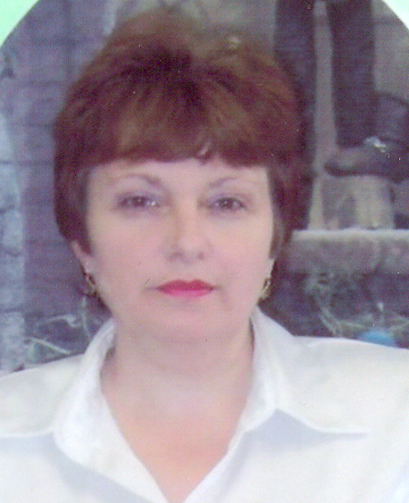

Основной формой учебно-воспитательной работы в начальной школе, как известно, является урок. Именно на уроке усваивают обучающиеся знания и приобретают навыки использования их в практической учебной работе. На уроке же закладываются основы формирования каждого обучающегося как личности, деятельного участника жизни нашего общества.
Может ли современный урок в начальной школе быть радостным и интересным? Может ли он активизировать творческие и познавательные силы ученика? Может ли он, не только давать знания, расширяя кругозор учащихся, но и ставить его перед ситуацией нравственного выбора, принятия им самостоятельного решения? Я считаю, что может и должен! И достичь этого можно активизацией познавательно-игровой деятельностью на уроках.
Активизация познавательной деятельности – одна из основных задач на моих уроках. Я исхожу из того, что среди всех мотивов учебной деятельности ведущим является познавательный интерес к учению. Он не только активизирует умственную деятельность, но и направляет ее к решению различных задач. Большое внимание на уроках математики уделяю формированию сознательных и прочных навыков устных и письменных вычислений. Для этого я провожу разнообразные виды работ с использованием дидактических материалов. Провожу математические диктанты, использую индивидуальные карточки для самостоятельных работ с целью проверки знаний, умений и навыков по теме.
Многие игры и упражнения строю на материале различной трудности при этом осуществляю дифференцированный подход к обучающимся. Игровые и занимательные материалы стараюсь проводить разнообразные, связанные с хорошо знакомым обучающимся материалом.
Стоит только произнести: «А сейчас, мы немного поиграем!» - как обучающиеся мгновенно преображаются. У них появляется интерес и стремление быстрее выполнить задание. Самое обычное решение примеров можно преподнести так, что они будут вызывать у ребенка живое участие.
Например: Игра: «Угадай число». Решая примеры с пропусками цифр типа: 10 = 5 + □ или 12 + □ = 20.
В первой четверти первоклассники знакомятся с названиями компонентов при сложении. Закрепить усвоенное им помогла игра, которую им предложила «Волшебные карточки».
При усвоении таблиц на сложение и вычитание, умножение и деление провожу игру: «Светофор».
4 + 2 = 7 9 – 3 = 5 2 + 0 = 0
6 – 1 = 5 8 + 2 = 9 3 – 3 = 0
При правильном ответе обучающийся поднимает сигнальную карточку вверх стороной, окрашенной в зеленый цвет, при неправильном – красный.
Дидактическая игра на уроках позволяет организовать повторение учебного материала в увлекательной для обучающихся форме. Играя, они приобретают навыки общения в группе. Основой общения является игра.
Например: Игра: «Кто быстрее!» - провожу при прохождении сложения в пределах 10,20,100, при прохождении таблиц на умножение и деление.
У обучающихся 2 – 3 классов большой популярностью пользуются игры: «Какой ряд лучше!», «Молчанка», «Найти пару», «Найти правильный ответ», «Угадай число».

Игра: «Найти правильный ответ»

6 + 2 5 2 + 3 7
9 + 1 2 7 – 1 9
5 + 0 8 5 + 2 5
4 – 2 10 10 – 1 6

Игра: «Угадай число»
7 = 5 + ⁭ 5 = 1 + ⁭
9 = ⁭ + 8 10 = ⁭ + 7

Такие игры способствуют воспитанию нравственных качеств личности, привитию навыков правильного поведения в коллективе. При проведении дидактических игр на уроке я продумываю следующие вопросы:
- Какие умения и навыки формируются в процессе игры?
- Материалы и пособия для игры.
- Знакомство с правилами игры.
- Организация обучающихся.
- Изменение правил игры в целях активизации класса.
- Подведение итогов игры.
Игра является моим помощником на уроке. Она порождает радость и бодрость, воодушевляет ребят, обогащает впечатлениями, помогает избегать назойливой назидательности, создает в детском коллективе атмосферу дружелюбия. Игра должна постоянно пополнять знания, быть средством всестороннего развития ребенка, его способностей, вызывать положительные эмоции, наполнять жизнь детского коллектива интересным содержанием. Обучающиеся активно включаются в интересную игру, распределяя между собой роли в ней, стараются достичь лучших результатов, радуются победе, огорчаются из – за поражений.
При проведении игр я придерживаюсь следующими положениями:
- Правила игры должны быть простыми и точно сформированными.
- Материал игры посилен для всех обучающихся.
- Дидактический материал прост и по изготовлению и по использованию.
- Игра интересна в том случае, если в ней принимает активное участие каждый обучающийся. Длительное ожидание своей очереди снижает интерес к игре.
- Подведение итогов игры должно быть четким и справедливым.
Младшие школьники с большим интересом включаются в учебную игру. Особенно это характерно для первоклассников, которым игра просто необходима для прочного усвоения полученных знаний.
Считаю важным, отметить тот факт, что нередко активность обучающихся оценивается только по объёму самостоятельно выполненной работы, тогда как главное состоит в активности мысли ребенка.
Таким образом, рассмотрев различные виды игр, можно сделать следующие выводы:
- правильно организованные дидактические игры своим разнообразием могут привлечь детей;
вызвать неподдельный интерес учащихся к предмету;
- значительно повыситься познавательный интерес к урокам математики.

